Федеральное агентство связи

Ордена Трудового Красного Знамени федеральное государственное бюджетное образовательное учреждение высшего образования

«Московский технический университет связи и информатики»

Кафедра Математической кибернетики и информационных технологий

Лабораторная работа №4

«Разработка скриптов для автоматизации тестирования возможностей блогов»

по дисциплине

«Методы отладки и тестирования программных продуктов»

Выполнил:

студент группы БВТ1601

Колесникова А. М.

Москва 2019

# Цель работы

Получение практических навыков при тестировании содержимого блогов.

# Задание

Выбрать блог. Подсчитать количество постов на главной странице. Проверить, что статьи открываются. Проверить постраничную навигацию.

Выполнение

Скрипт осуществляет открытие блога <https://sprungmarker.de/> (Рисунок 1).

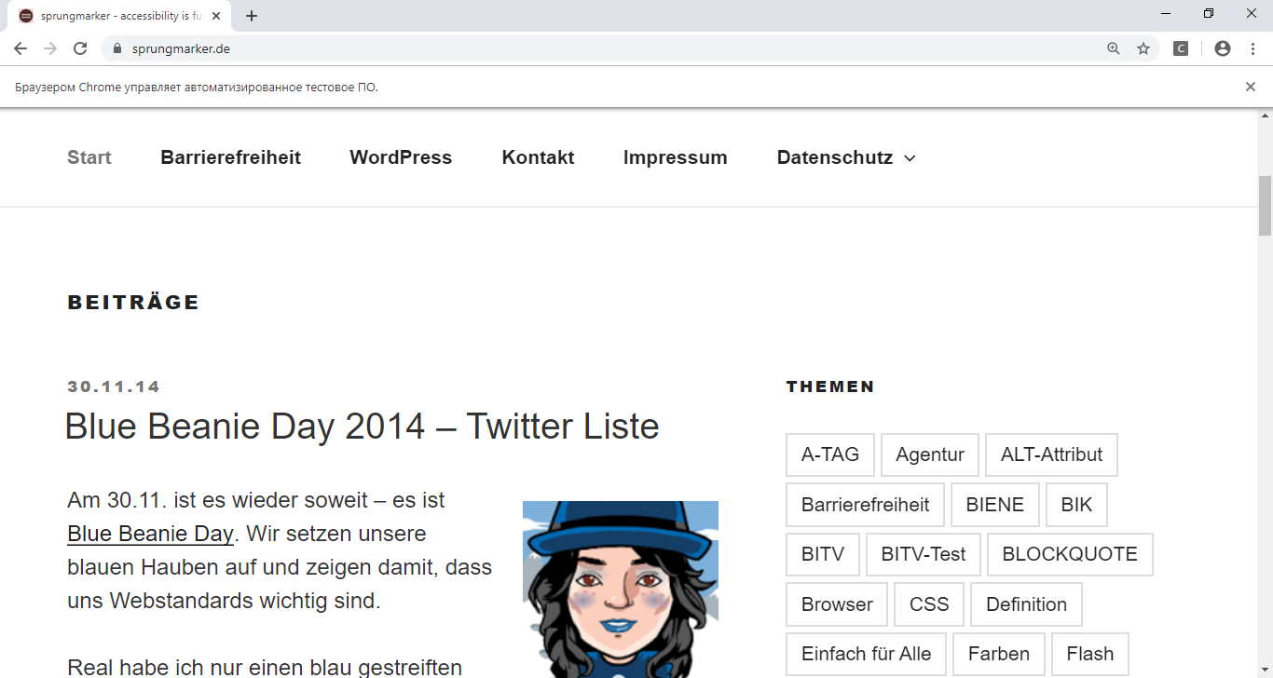

Рисунок 1 - Стартовая страница блога Sprunmarker

Затем осуществляется поиск всех заголовков постов с главной страницы и их последовательное открытие и сравнивание ожидаемого заголовка и реального, после чего снова открывается главная страница сайта. На рисунке 2 можно увидеть последний открытый пост, а на рисунке 4 список всех открытых страниц.

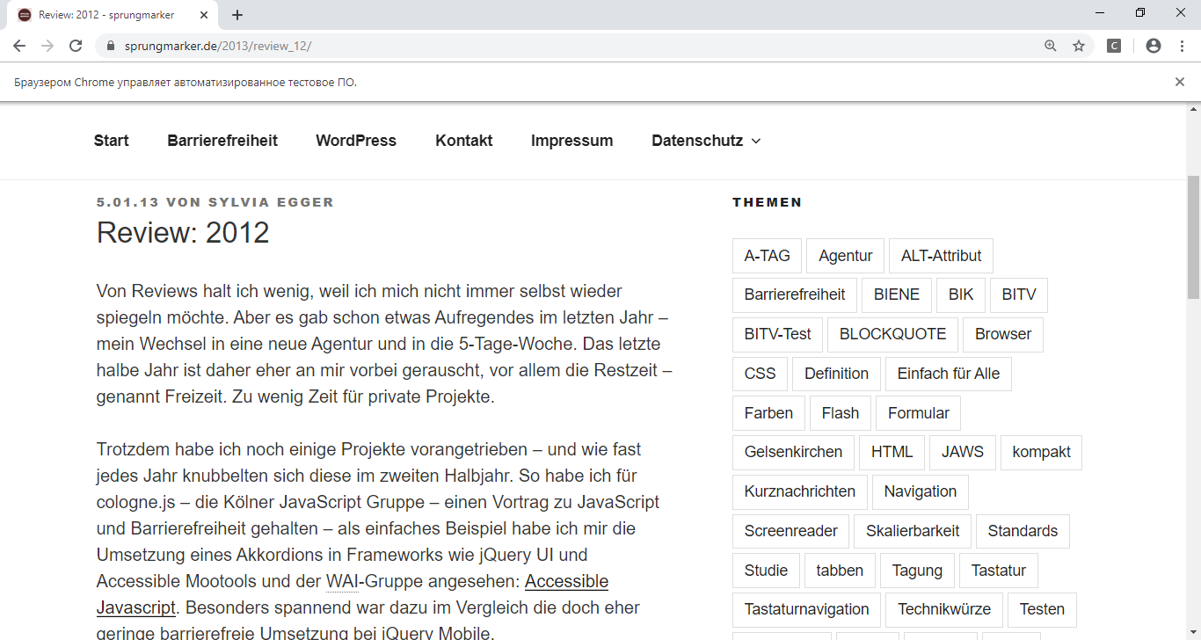

Рисунок 2 - пост “Review: 2012”

Далее производится проверка работы постраничной навигации. В блоге она реализована в виде кнопки «Далее» в нижней части страницы, которую можно увидеть на рисунке 3.

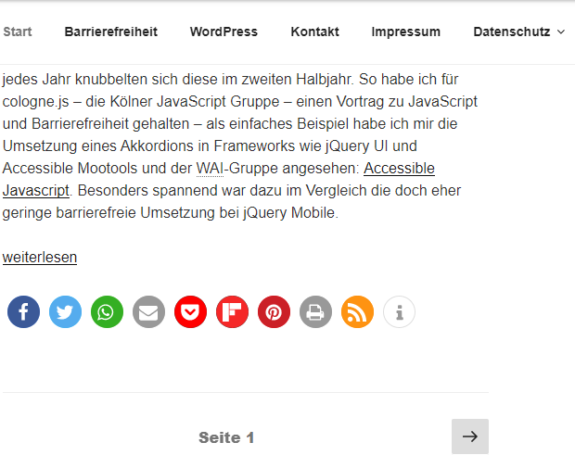

Рисунок 3 - Элемент постраничной навигации

После нажатия на кнопку, производится сравнение ожидаемой страницы и открытый и в консоль выводится соответствующее сообщение (Рисунок 4).

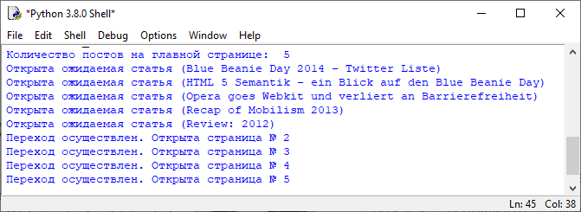

Рисунок 4 - Содержимое консоли после выполнения скрипта

Листинг 4.1. Содержание файла "4.py"

from selenium import webdriver

driver = webdriver.Chrome('chromedriver.exe')

url = "https://sprungmarker.de/"

cloud = []

posts = []

driver.get(url)

if __name__ == "__main__":

for link in driver.find_elements_by_xpath('//h3[@class="entry-title"]/a'):

posts.append((link.get_attribute("href"), link.text))

print("Количество постов на главной странице: ",len(posts))

for p in posts:

driver.get(p[0])

if driver.find_element_by_xpath('//h1[@class="entry-title"]').text==p[1]:

print("Открыта ожидаемая статья ("+p[1]+')')

else:

print("ОШИБКА. Открыта не ожидаемая страница")

driver.get(url)

for cur_i in range(1,5):

driver.get(driver.find_element_by_class_name('next.page-numbers').get_attribute('href'))

if (str(driver.current_url) == ("https://sprungmarker.de/page/"+str(cur_i+1))+"/"):

print("Переход осуществлен. Открыта страница №", cur_i)

driver.get(url)

input("\n\nНажмите Enter для закрытия браузера...")

driver.close()